学生实习流程说明
流程图 | 说明
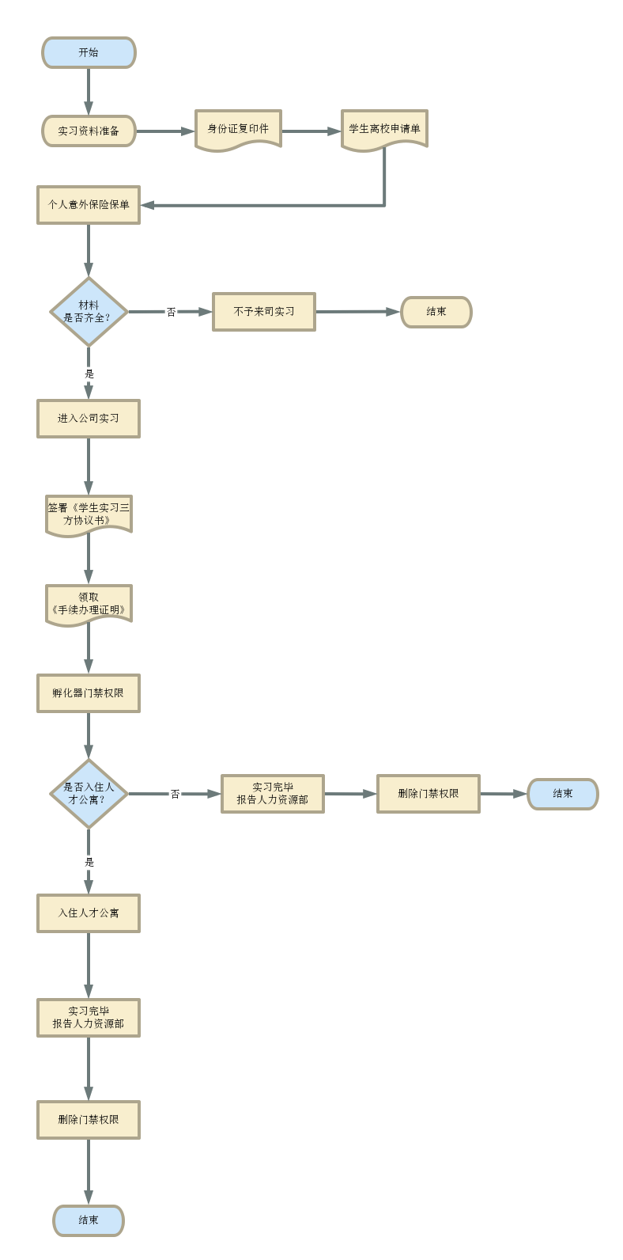 | ● 实习生在学校与导师和辅导员沟通意见后填写《学生实习离校申请单》并准备身份证复印件以备查；  ● 扫描以下二维码购买130元个人意外险；  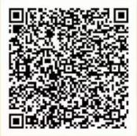  ● 以上三份材料准备完毕后即可来公司办理报到；  ● 携身份证复印件、《学生实习离校申请单》原件、个人意外保险保单三份文件报道登记，签订《学生实习三方协议书》；  联系人：仇茹 18994060782  ● 登记备案后领取《手续证明》至综合管理部办理门禁权限；  联系人：林钊琼18936025394  ●如有需求可申请人才公寓  联系人：童国伟17805168554  ● 实习结束后报人力资源部备案；  ● 门禁权限删除，人才公寓退住，实习结束。

